中国工业机器人控制器发展分析
从成本构成来看，控制系统占了机器人成本10%的比例，而控制器则是整个控制系统的核心。控制器是机器人最为关键的零部件之一，机器人控制器将受惠工业机器人的爆发式增长。
OFweek机器人网讯：控制器是机器人的大脑，它根据指令以及传感信息控制机器人来完成一定的动作或作业任务，控制器的好坏直接决定了机器人性能的优劣。从成本构成来看，控制系统占了机器人成本10%的比例，而控制器则是整个控制系统的核心。控制器是机器人最为关键的零部件之一，机器人控制器将受惠工业机器人的爆发式增长。
1.中国工业机器人发展元年
工业机器人是机器人发展最快的一个分支， 随着从中央到地方相关扶持政策的陆续出台，中国工业机器人产业受到了前所未有的热捧；在二级市场上，受产业发展利好政策影响，机器人板块股票也一路走俏。2014年可谓是中国工业机器人的发展元年。
人口红利消失、用工成本上升，劳动人口供给减少以及政策的大力扶持是推动中国工业机器人三大因素。中国工业机器人市场发展迅速，已经成为全球第二大应用市场，同时，中国机器人市场增长速度也远高于全球市场。高工机器人产业研究所(GRII)调研数据显示，2013年，在中国市场上销售的工业机器人规模达到3.3万台，同比增长44%。
汽车制造业是机器人应用最为广泛的行业，于此同时，电子电器制造业、食品医药业、五金加工、陶瓷等行业机器人应用市场也逐渐成熟，未来几年，中国工业机器人每年新增数量将会保持在35%左右的增长速度。预计到2020年，中国市场工业机器人新增量将达到22万台。
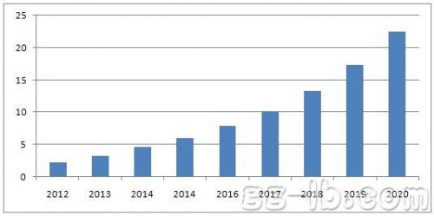
图表 1：2012-2020年中国市场工业机器人新增量及预测分析(万台)
中国成为全球第一大工业机器人应用市场指日可待，但遗憾的是，我国工业机器人产业发展较晚，受相关技术和加工工艺等因素影响，中国市场上工业机器人基本被以ABB、库卡、发那科和安川四大巨头为主的国外机器人品牌占据着，国产机器人品牌仅占约8%的市场份额。控制器作为工业机器人最为核心的零部件之一，必将受惠工业机器人的快速增长，但作为关键核心零部件的控制器市场，也同样被外企所占据。
2.国外机器人企业控制器占主导
工业机器人控制系统的主要任务是控制机器人在工作空间中的运动位置、姿态和轨迹，操作顺序及动作的时间等。它同时具有编程简单、软件菜单操作、友好的人机交互界面、在线操作提示和使用方便等特点。
机器人自由度的高低取决于其可移动的关节数目，关节数愈多，自由度越高，位移精准度也愈出色，然所须使用的伺服电机数量就相对较多；换言之，愈精密的工业型机器人，其内的伺服电机数量愈多，一般每台多轴机器人由一套控制系统控制，也意味着控制器性能要求越高。
控制器、软件与本体一样，一般由机器人厂家自主设计研发。目前国外主流机器人厂商的控制器均为在通用的多轴运动控制器平台基础上进行自主研发，各品牌机器人均有自己的控制系统与之匹配。因此，控制器的市场份额基本和机器人保持一致，国内企业控制器尚未形成市场竞争优势。
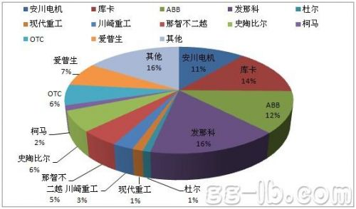
图表 2：2013年中国工业机器人控制器市场份额(%)
3.国产控制器发力奋追
近年来，国内运动控制(包括CNC)技术有了较快的发展。一些传统生产数控设备的厂家开始研制具有运动控制特征的产品。为了提高机械设备的生产效率和产品质量，越来越多的机械设备制造厂商开始使用并且逐渐熟悉通用运动控制系统，使得通用运动控制产品在很多原来运用不多的领域开始扩展开来。
同时，部分数控设备厂家进行了机器人专用运动控制产品的开发和行业应用的推广，并逐渐走向成熟和产业化。这类企业以广州数控、广泰数控、埃斯顿等为代表，他们不只开发出来机器人专用的控制系统，而且还借此进入机器人行业，并成为国产机器人企业中的代表。
随着我国制造业市场的全球化，对制造业的技术和装备提出了更高的要求，这给运动控制技术的推广和高水平应用带来了契机。在此背景下，国内逐步成长了一批专业的运动控制企业，他们开始逐步向市场提供机器人专用控制器。这类企业以固高科技、卡诺普、众为兴等为代表，固高科技是国内较早实现六轴机器人控制系统产业化的企业之一，目前主要向机器人集成商提供控制系统平台，而卡诺普和众为兴的控制系统则在自己的机器人上获得了较好的应用经验。于此同时，不少国内机器人企业也陆续开发自己的控制系统。
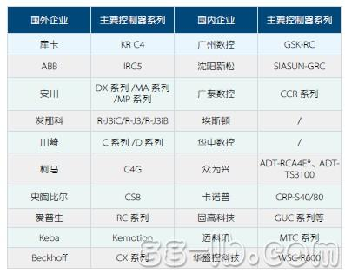
图表 3：国内外重点机器人控制器企业及产品系列
经过多年的沉淀，国内机器人控制器所采用的硬件平台和国外产品相比并没有太大差距，差距主要体现在控制算法和二次开发平台的易用性方面。随着技术和应用经验的积累，国内企业机器人控制器产品已经交为成熟，是机器人产品中与国外产品差距最小的关键零部件。未来几年中国国产机器人将得到快速发展，国产机器人控制器应用市场面临较好的发展契机，尤其是在运动控制领域深耕多年的企业。

